**Metody ve fyzické geografii II - klimatologie**

*Cvičení č. 2 – Základy práce v prostředí R*

**Zadání:** S využitím dodaného souboru s vybranými klimatickými charakteristikami procvičte základy práce v programovém prostředí R a základní úlohy popisné statistiky:

* základní orientace v prostředí R, základy ovládání, nastavení prostředí
* vybrané základní příkazy, instalace packages a nahrávání knihoven
* popisná statistika, základní testy, regrese a korelace
* základy práce s grafy (histogram, proložení rozdělení, časová řada)
* přehled typů proměnných a datových objektů
* základy skriptování

1. **Vybrané základní příkazy – analýza jednorozměrných dat**

**# nastavení pracovního adresáře (příklad)**

> setwd("c:/data/R_data/cviceni")

**# nahrát tabulku csv – průměrná teplotní řada Brna, 1800–2010**

> bt <- read.table("brno_t.csv", header=TRUE, sep=";")

> names(bt)

> summary(bt)

**# vybrané statistiky lednových teplot, šipka nahoru volá historii příkazů**

**# příkaz „attach“ raději nepoužívat**

> mean(bt$JAN)

[1] -3.034123

> sd(bt$JAN)

[1] 2.884156

> quantile(bt$JAN, c(.25, .75))

25% 75%

-4.8 -1.0

**# utřídění a uložení do nové proměnné**

> s_JAN <- sort(bt$JAN)

> s_JAN

**# vykreslit histogram a krabicový graf, další úpravy grafu – help(hist)**

> hist(bt$JAN)

> hist(bt$JAN, breaks=20)

> boxplot(bt$JAN, main="Teplota vzduchu - leden")

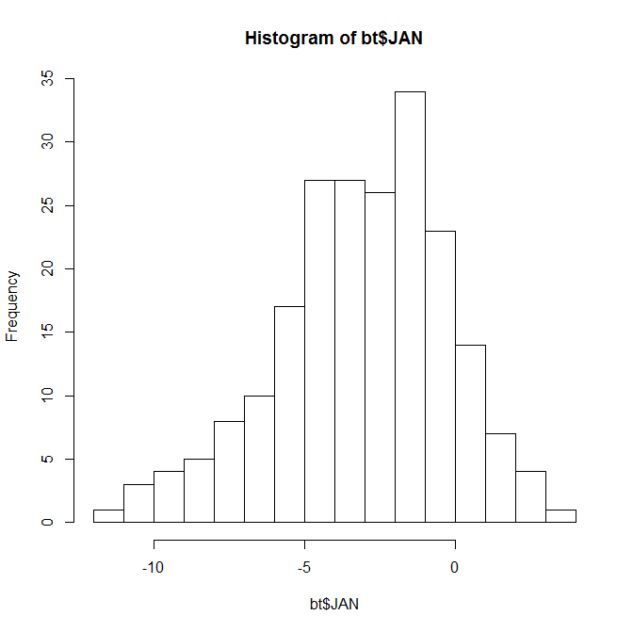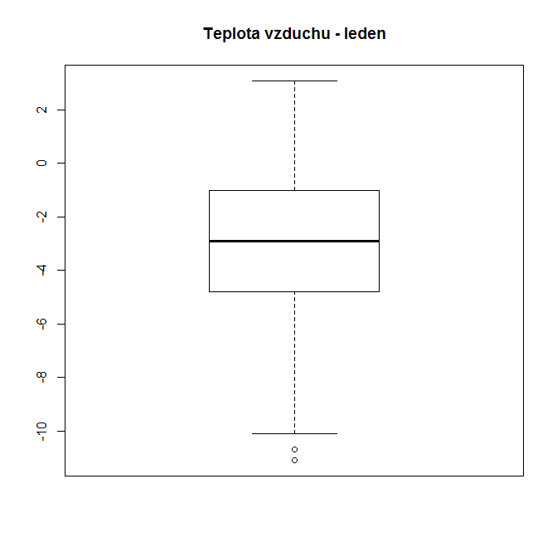

**# testování normality – test a vykreslení q-q grafu**

> shapiro.test(bt$JAN)

Shapiro-Wilk normality test

data: bt$JAN

W = 0.98268, p-value = 0.01078

> qqnorm(bt$JAN)

1. **Analýza dvourozměrných dat**

**# nahrát tabulku csv – měsíční hodnoty indexu NAO, 1825–2010**

> nao <- read.table("NAOI.csv", header=TRUE, sep=";")

**# upravit teplotní řadu Brna na stejné období jako je řada NAO**

> bts <- subset(bt, YEAR > 1824)

**# kontrola délky dvou proměnných (lednové hodnoty z obou souborů), které se budou porovnávat**

> length(bts$JAN)

[1] 186

> length(nao$I)

[1] 186

**# vykreslení korelačního polev a výpočet korelačního koeficientu**

> plot(bts$JAN, nao$I)

> cor(bts$JAN, nao$I)

[1] 0.511255

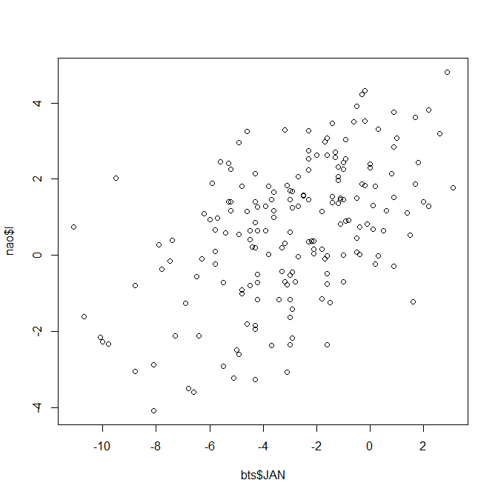

**# je korelace statisticky významná?**

> cor.test(bts$JAN, nao$I)

Pearson's product-moment correlation

data: bts$JAN and nao$I

t = 8.0693, df = 184, p-value = 8.882e-14

alternative hypothesis: true correlation is not equal to 0

95 percent confidence interval:

0.3965451 0.6102453

sample estimates:

cor

0.511255

**# lineární regrese**

> lm(bts$JAN ~ nao$I)

Call:

lm(formula = bts$JAN ~ nao$I)

Coefficients:

(Intercept) nao$I

-3.4349 0.7991

**# lineární regrese – uložit vše pro další použití**

> leden <- lm(bts$JAN ~ nao$I)

> summary(leden)

Call:

lm(formula = bts$JAN ~ nao$I)

Residuals:

Min 1Q Median 3Q Max

-8.2645 -1.4667 0.0933 1.7220 6.0098

Coefficients:

Estimate Std. Error t value Pr(>|t|)

(Intercept) -3.43488 0.19092 -17.991 < 2e-16 ***

nao$I 0.79914 0.09904 8.069 8.88e-14 ***

---

Signif. codes: 0 ‘***’ 0.001 ‘**’ 0.01 ‘*’ 0.05 ‘.’ 0.1 ‘ ’ 1

Residual standard error: 2.45 on 184 degrees of freedom

Multiple R-squared: 0.2614, Adjusted R-squared: 0.2574

F-statistic: 65.11 on 1 and 184 DF, p-value: 8.884e-14

**# vykreslit korelační pole a do grafu doplnit rovnici lineární regrese**

> plot(bts$JAN, nao$I)

> abline(leden)

1. **Vybrané testy**

**# f test – liší se významně variabilita hodnot indexu NAO v lednu a v červenci?**

> var.test(nao$I, nao$VII)

F test to compare two variances

data: nao$I and nao$VII

F = 1.2737, num df = 185, denom df = 185, p-value = 0.1008

alternative hypothesis: true ratio of variances is not equal to 1

95 percent confidence interval:

0.9539535 1.7006957

sample estimates:

ratio of variances

1.273729

**# t-test – porovnání dvou nezávislých souborů**

> t.test(nao$I, nao$VII)

Welch Two Sample t-test

data: nao$I and nao$VII

t = 3.4795, df = 364.71, p-value = 0.0005631

alternative hypothesis: true difference in means is not equal to 0

95 percent confidence interval:

0.2695746 0.9703179

sample estimates:

mean of x mean of y

0.65317204 0.03322581

**# t-test pro párované hodnoty – porovnání dvou nezávislých souborů**

> t.test(nao$I, nao$VII, paired=T)

Paired t-test

data: nao$I and nao$VII

t = 3.3629, df = 185, p-value = 0.0009373

alternative hypothesis: true difference in means is not equal to 0

95 percent confidence interval:

0.2562511 0.9836414

sample estimates:

mean of the differences

0.6199462

1. **Práce s časovou řadou**

**# převede červencové teploty na časovou řadu a vypíše**

> cervenec <- ts(bts$JUL,start=bts$YEAR[1])

> cervenec

**# vykreslí graf časové řady a dodá nízkofrekvenční filtr**

> plot.ts(cervenec)

> lines(ksmooth(bts$YEAR, bts$JUL, "normal", bandwidth = 12), col = "blue", lwd=3)

**# vykreslí průběh autokorelační funkce**

> acf(cervenec)